Полуфинал городского конкурса «Короли танцпола»,
под названием «Танец со смыслом»
Продолжается масштабный городской проект «Короли танцпола», в котором активное участие принимают ребята СОШ №39.
Если в первом отборочном туре ребята представляли танцы на свободную тему, то последующие было решено ограничить тематикой. Так, на втором этапе «Кинофильмы 20 века» для своих выступлений юные танцоры использовали музыку, сюжетную линию, типажи главных героев любимых фильмов. В рамках следующего этапа – полуфинала – под незатейливым названием «Танец со смыслом» танцевальные шедевры участники должны были посвятить какой-либо социально значимой теме. Так, языком танца ребята выразили призыв к здоровому образу жизни, проблемы борьбы с наркоманией и алкоголизмом, спидом, а также попытались рассказать о сложностях жизни подростка. По итогам данного тура ребята школы №39 прошли в финал, где встретятся 12 марта на грандиозном гала - концерте, где представят на суд болельщиков свои показательные выступления.
День детско – юношеской организации Качирского района
во Дворце школьников им. М.М. Катаева.
22 февраля во Дворце школьников прошел День детско-юношеских организации «Жас ұлан» Качирского района, куда были приглашены ДЮО школ города, которые были задействованы в проведении данного мероприятия, среди них были и наши лидеры ДЮО «Жас ұлан» СОШ №39. Слово для церемонии открытия было предоставлено директору Дворца школьников Е.П.Луб. После чего право выступления было дано нашим гостям. Ребята подготовились к встрече очень хорошо, ими были показаны различные сценки о ЗОЖ, о своих делах, о работе своей организации. Агитбригады постаралась на славу, показав видеоролики и слайд-шоу в сопровождении музыкальных номеров, тем самым доказав о серьезности и ответственности наших гостей к данному мероприятию. После презентации, участники распределились по секциям в школе детского актива, где ребятам были показаны мастер-классы, различные тренинги, интерактивные занятия, познавательные программы. Воодушевленные, ребята делились друг с другом своими впечатлениями и эмоциями, приобрели много новых друзей, расширили свой кругозор знаний. Никто не остался в стороне, учащиеся, и вся взрослая половина приняла активное участие, получив заряд мощной энергии от такой интересной встречи.

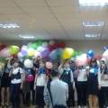

Проект «Путь к успеху»
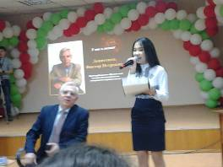
Клуб «Ровесник» Дворца школьников в рамках проекта «Путь к успеху» организовал вечер встречи с директором музыкального колледжа Денисенко Виктором Петровичем. В числе приглашенных гостей были, директор Департамента по защите прав детей Г.А. Наурызбаева, директор Дворца школьников Е.П. Луб, а также лидеры детских организаций школ города, среди которых были и наши лидеры ДЮО «Жас ұлан» СОШ №39. Ребятам была дана возможность задать интересующие их вопросы, на которые Виктор Петрович отвечал с интересом, делился с лидерами о своей работе, семье, творческом пути, детстве и многом другом. Такие проекты учат молодое поколение взглянуть другими глазами на свое будущее, тем самым выбрать правильную дорогу, поставить себе цель и идти к вершинам успеха!

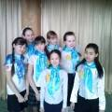
«Мастерская эффективного лидерства», под таким названием 20 февраля прошел методический выход детских организаций школ города, который состоялся на базе СОШ № 13. Лидеры ДЮО «Жас ұлан» СОШ №39, приняли активное участие. Ребята смогли посетить различные секции: «Мен қолбасшы», «Балалар журналистикасы», «Права ребенка », «Зачем нужно знать себя?» и т.д. После посещения секций ребят ожидал «свободный микрофон», где они смогли поделиться своими мнениями о работе в секциях. Такие методические выходы в другие школы позволяют воочию увидеть, как работают другие организации, познакомиться с новыми людьми, поделиться опытом и взять для себя много познавательного!
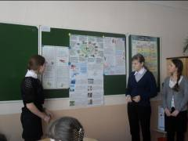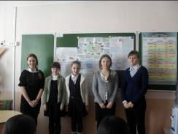
Информационные пятиминутки по теме: Естественные методы оздоровления.
С детства нам знакома поговорка: «Солнце, воздух и вода - наши лучшие друзья». С таким лозунгом ребята РОО «Жас ұлан» провели информационные пятиминутки о естественных методах оздоровления», на параллели 5,6 классах. Ознакомили учащихся и узнали, дружат ли ребята нашей школы с такими природными силами, как: закаливание солнцем, воздухом, водой, которые позволяют нам повысить сопротивляемость организма болезням и укрепить иммунитет. Ведь каждый из нас может овладеть наукой закаливания в приемлемой, доступной для него мере, и приучить свой организм не бояться холода, не расплачиваться насморком за малейший сквознячок, за промокшие ноги и открытую форточку.

